|  |
| --- |
| Εθνικό Μετσόβιο Πολυτεχνείο |
| Περιορισμοί κατά τον σχεδιασμό μετωπικών οδοντωτών τροχών και γεωμετρική βελτιστοποίηση κατά τον σχεδιασμό υποκοπών |
| Θέμα: Εύρεση των γεωμετρικών περιορισμών που τίθενται κατά την βελτιστοποίηση των μετωπικών οδοντωτών τροχών  Μάθημα: Αρχές Μηχανολογικού Σχεδιασμού  Διδάσκων: Β. Σπιτάς  Επιβλέπων: Χ.Καλλήγερος  Εξάμηνο: 7ο  Ακ. έτος: 2021-2022 |

|  |
| --- |
| Αντώνιος Καντούνιας – mc18004  25/12/2021 |

# Περιεχόμενα

1 Περιεχόμενα 1

2 Εισαγωγή 2

3 Βασικός νόμος οδοντώσεως γενικευμένη διατύπωση στο 3d επίπεδο. 2

3.1 Συνθήκη μη εισχώρησης 2

3.2 Συνθήκη σταθερής σχέσης μετάδοσης 3

4 Εισαγωγή στην θεωρία εξελιγμενοποίησης 3

4.1 Ιδιαιτερότητα της κατατομή εξελιγμένης 4

4.2 Βασικής ιδέα της θεωρίας της εξελιγμενοποιήσης 4

4.3 Παραγωγή κατατομής από τροχιά επαφών 5

4.4 Αρχή των κύκλων κύλισης 6

4.4.1 Βοηθητική απόδειξη 1 6

4.4.2 Πρόταση 1 7

4.4.3 Πρόταση 2 7

4.4.4 Πρόταση 3 8

4.4.5 Γεωμετρική ερμηνεία 8

4.5 Πρόβλεψη ύπαρξης διπλών σημείων επαφής 9

4.6 Πρόβλεψη ύπαρξης μη επιτρεπτών ακμών στον συνεργαζόμενο τροχό 10

5 Μοντελοποίση γωνιακών σφαλμάτων και βέλτιστος σχεδιασμός υποκοπών 11

5.1 Ανάλυση του φαινομένου της εκκεντρότητας 11

5.1.1 Διαφοροποίηση 1η (της φαινομενικής θέσης της κατατομής εξαιτίας πάχους) 11

5.1.2 Διαφοροποίηση 2η (της φαινόμενης θέσης της κατατομής εξαιτίας της θέσης του σημείου επαφής) 12

5.1.3 Διαφοροποίηση 3η (Φαινόμενη θέση κατατομής κατά την διεύθυνση Z εξαιτίας της θέσης του σημείου επαφής) 12

5.1.4 Διαφοροποίηση 4η (της φαινομενικής γωνιακής ταχύτητας της κατατομής εξαιτίας της θέσης του σημείου επαφής). 12

5.2 Γενική μεθοδολογία βέλτιστου σχεδιασμού 14

5.3 Βέλτιστη σχεδίαση με κέντρο το σημείων τομής των κύκλων επαφής και πεπερασμένο πάχος 15

5.4 Βέλτιστη σχεδίαση με κέντρο διάφορο της τομής των κύκλων επαφής και αμελητέο πάχος 15

5.5 Ανάγκη για συνδυασμό των δύο μεθόδων 16

6 Συμπεράσματα – Ιδέες για περαιτέρω έρευνα 18

7 Βιβλιογραφία 18

# Εισαγωγή

Ο σχεδιασμός των μετωπικών οδοντωτών τροχών αποτελεί ένα ζήτημα το οποίο εκ πρώτης όψεως θα θεωρούταν τετριμμένο. Το πεδίο εφαρμογών των μετωπικών οδοντωτών τροχών είναι εκτενές και οι προσπάθειες για βελτιστοποίησης της λειτουργία τους αναρίθμητες. Η μέχρι πρότινος προσεγγίσεις για την γεωμετρική βελτιστοποίηση τους μπορούν να κατηγοριοποιηθούν ως εξής. 1) Βελτιστοποίηση με μεταβλητές σχεδιασμού ορισμένα χαρακτηριστικά όπως το module, ο αριθμός οδοντών και άλλα. 2) Εύρεση βέλτιστης γεωμετρίας από την φαρέτρα των υπαρκτών γεωμετριών κυκλοειδής αναλόγως την εφαρμογή. Η νέα πραγματικότητα ωστόσο στην διαδικασία παραγωγής (additive manufacturing), έχει δίνει πλέον την δυνατότητα σχεδιασμού οδοντωτών τροχών νέων custom γεωμετριών χωρίς κανένα περιορισμό ως προς τον τρόπο παραγωγής. Οι ελευθερία στον τρόπο παραγωγής γεννάει την ανάγκη εκ νέου προσδιορισμού των φυσικών πλέων περιορισμών που τίθενται προκειμένου να διευρυνθεί αισθητά ο χώρος σχεδιασμού των μετωπικών οδοντωτών τροχών.

# Βασικός νόμος οδοντώσεως γενικευμένη διατύπωση στο 3d επίπεδο.

Στόχος της παρακάτω μελέτης είναι να πραγματοποιηθεί μια γενικό πλαίσιο στο οποίο επάγονται όλα τα ζεύγη συνεργαζόμενων μετωπικών οδοντωτών τροχών.

## Συνθήκη μη εισχώρησης

`

Εικόνα : Απεικόνιση δύο συνεργαζόμενων κατατομών.,

Ο βασικός νόμος των οδοντώσεων εκφράζει την συνθήκη μη εισχώρησης για δύο υλικές επιφάνειες. Προκειμένου να υπάρχει μη εισχώρηση της γεωμετρίας 1 στην γεωμετρία 2, αναγκαία και ικανή συνθήκη είναι η προβολή των ταχυτήτων των δύο σημείων επαφής του επάνω στον κάθετο άξονα του επιπέδου επαφής να είναι είναι ίσες.

|  |  |  |
| --- | --- | --- |
|  |  |  |

## Συνθήκη σταθερής σχέσης μετάδοσης

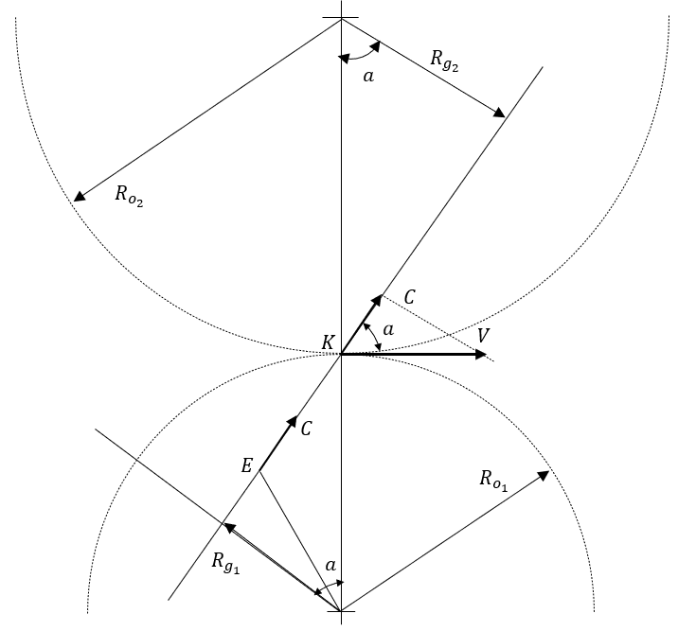

Εικόνα : Απεικόνιση της αρχής προκειμένου η ο λόγος μετάδοσης να είναι σταθερός καθόλη την περιστροφή του οδοντωτού τροχού.

Προκειμένου η σχέση των γωνιακών ταχυτήτων τον δύο συνεργαζόμενων τροχών να παραμένει σταθερή επιβάλλεται να ισχύει ότι η ακτίνες των νοητών κύκλων (Αρχικοί κύκλοι),που προκύπτουν αντίστοιχα από τα κέντρα περιστροφής και το σημείο τομής της ευθεία που ενώνει τα δύο κέντρα με την (Σημείο ), να παραμένουν σταθερές:

|  |  |  |
| --- | --- | --- |
|  |  |  |

Από την γεωμετρία της εικόνας 2 έχουμε

|  |  |  |
| --- | --- | --- |
|  |  |  |
|  |  |  |

# Εισαγωγή στην θεωρία εξελιγμενοποίησης

Η θεωρία της εξελιγμενοποιήσης αποτελεί μια θεωρία χρήσιμη για την κατασκευή αλλά και για την μελέτη της δυνατότητας κατασκευής συνεργαζόμενων κατατομών οδοντωτών τροχών όταν είδη υπάρχει η μια από της δύο κατατομές.

## Ιδιαιτερότητα της κατατομή εξελιγμένης

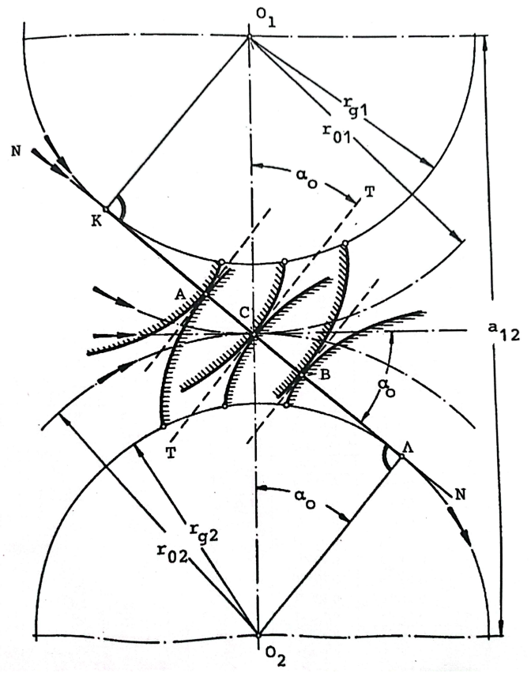

Εικόνα : Απεικόνιση τις συνεργασία τροχών κατατομής εξελιγμένης.

Η εξελιγμένη αποτελεί την πλέων σημαντική κατατομή για τους οδοντωτούς η συνεργασία η κατατομή αυτή κατασκευάζεται με τρόπο ώστε κάθε σημείο επαφής της κατατομής να διατηρεί σταθερό (Άρα και γωνία ). Αυτό το χαρακτριριστικό της καθιστά την συνεργασία της με τον συνεργαζόμενο τροχό αδρανή σε οποιαδήποτε τυπολογική μεταβολή των αξόνων περιστροφής επάνω στο επίπεδο που αυτοί ορίζουν (1).

Ακόμα σημειώνεται ότι για την κατατομή εξελιγμένης μπορεί να βρεθεί πάντα αντίστοιχα συνεργαζόμενη. Τέλος σημειώνετε ότι για την καμπύλη μορφής εξελιγμένης μπορεί πάντα να βρεθεί αναλυτικά η κατατομή του κανόνα (γραμμική) αλλά και του συνεργαζόμενου οδοντωτού τροχού (μορφή εξελιγμένης).

## Βασικής ιδέα της θεωρίας της εξελιγμενοποιήσης

Η θεωρία της εξελιγμενοποιήσης βασίζεται στην εξής ιδέα:

Για μια τυχαία κατατομή, η οποία διαθέτει συνεργαζόμενο ζεύγος οδοντωτών τροχών, είναι δυνατόν να την διακριτοποιήσουμε σε τμήματα απείρως μικρού μήκους . Κάθε απείρως μικρού μήκος τμήμα θα χαρακτηρίζονται κάθε φορά από ένα σταθερό . Το γεγονός αυτό μας δίνει την δυνατότητα να διαχειριστούμε κάθε τμήμα σαν μια κατατομή εξελιγμένης και να παράξουμε απευθείας την γεωμετρία της τροχιάς επαφών (από την αντίστοιχη γωνία ) (2).

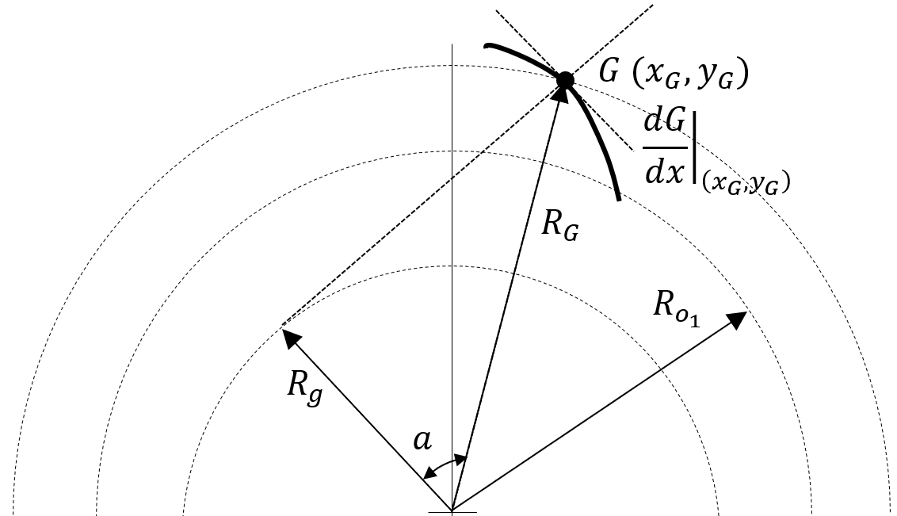

Εικόνα : Aποικόνηση ενός τυχαίου σημείου κατατομής οδόντως.

Από την αναλυτική γεωμετρία προκύπτει ότι:

|  |  |  |
| --- | --- | --- |
|  |  |  |

Το σημείο δίνει ένα αντίστοιχο σημείο της τροχιάς επαφών το οποίο υπολογίζεται από την παρακάτω σχέση:

|  |  |  |
| --- | --- | --- |
|  |  |  |
|  |  |  |

## Παραγωγή κατατομής από τροχιά επαφών

Έστω μια τροχιά επαφών και οι ακτίνες κυλίσεως των δύο συνεργαζόμενων κατατομών αντίστοιχα . Ακόμα έστω τα πρώτο σημείο επαφής των συνεργαζόμενων οδοντών στην αρχική γωνιακή θέση των δύο οδοντωτών τροχών αντίστοιχα .

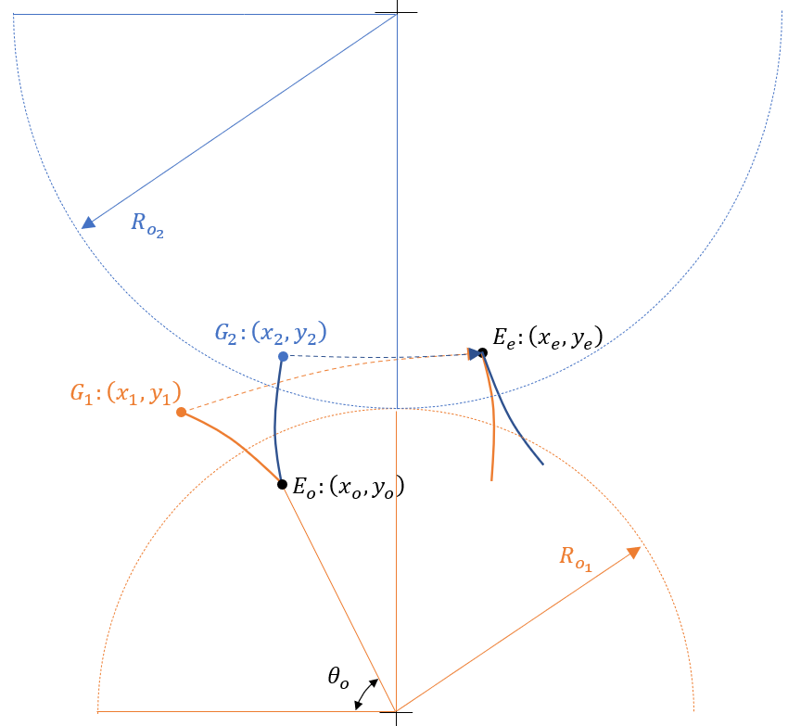

Εικόνα : Απεικόνιση των σημείων που περιγράφονται παρακάτω.

Γεια κάθε σημείο της τροχιάς επαφών υπολογίζουμε την γωνιακή περιστροφής του τροχού 1, όταν αυτό θα έρθει στο σημείο επαφής από την σχέση:

|  |  |  |
| --- | --- | --- |
|  |  |  |

Για τον τροχό 2 έχουμε:

|  |  |  |
| --- | --- | --- |
|  |  |  |

Σε επόμενη φάση μπορούμε και υπολογίζουμε το υλικό σημείο του οδοντωτού τροχού 1, που έρχεται σε για γωνία τροχού , όταν το αυτό βρίσκεται στην θέση (θέση ).

|  |  |  |
| --- | --- | --- |
|  |  |  |
|  |  |  |

Αντίστοιχα υπολογίζουμε για τον τροχό 2:

|  |  |  |
| --- | --- | --- |
|  |  |  |
|  |  |  |

## Αρχή των κύκλων κύλισης

Από την θεωρία της εξελιγμενοποιήσης προκύπτει βασική αρχή καθορισμού της δυνατότητας μια κατατομής να διαθέτη συνεργαζόμενη κατατομής. Η παρούσα μελέτη περιορίζετε στους μετωπικούς οδοντωτούς τροχούς. Αυτό δεν σημαίνει ότι δεν υπάρχει δυνατότητα περεταίρω γενίκευσης.

### Βοηθητική απόδειξη 1

Έστω:

Προκύπτει ότι

|  |  |  |  |
| --- | --- | --- | --- |
|  |  |  |  |

### Πρόταση 1

Για οποιοδήποτε σημείο και κλίση σημείου επαφής η θεωρία της εξελιγμενοποίσης μπορεί να παράγει μονοσήμαντα και αναλυτικά το αντίστοιχο σημείο της τροχιάς επαφών.

### Πρόταση 2

Προκειμένου ένα σημείο κατατομής να έχει αντίστοιχο σημείο τροχιάς επαφών στο πραγματικός επίπεδο αρκεί να ισχύει:

|  |  |  |
| --- | --- | --- |
|  |  |  |

Απόδειξη

Έστω τότε θα έχουμε:

|  |  |  |
| --- | --- | --- |
|  |  |  |

Ακόμα θα ισχύει:

|  |  |  |
| --- | --- | --- |
|  |  |  |
| *, Σχ.15, Σχ.16* |  |  |

Από την σχέση 17 προκύπτει ότι η θέση του του αντίστοιχου σημείου στην τροχιά επαφών δεν ανήκει στο πραγματικό επίπεδο . Επομένως δεν μπορεί και να κατασκευαστεί.

Έστω τότε θα έχουμε:

|  |  |  |
| --- | --- | --- |
|  |  |  |

Ακόμα θα ισχύει:

|  |  |  |
| --- | --- | --- |
|  |  |  |
| *, Σχ.15, Σχ.16* |  |  |

Από την σχέση και Προκύπτει ότι αν για ένα σημείο έχουμε τότε πάντα θα υπάρχει πραγματικό αντίστοιχο σημείο τροχιάς επαφών και επόμενος και σημείο συνεργαζόμενης κατατομή.

### Πρόταση 3

Για οποιοδήποτε σημείο κατατομής όπου , προκειμένου αυτό να διαθέτει αντίστοιχο πραγματικό σημείο στην τροχιά επαφών πρέπει να ισχύει:

Επιλύουμε την ανίσωση και έτσι έχουμε για την παράγωγο:

Αν

|  |  |  |
| --- | --- | --- |
|  |  |  |

Aν

|  |  |  |
| --- | --- | --- |
|  |  |  |

### Γεωμετρική ερμηνεία

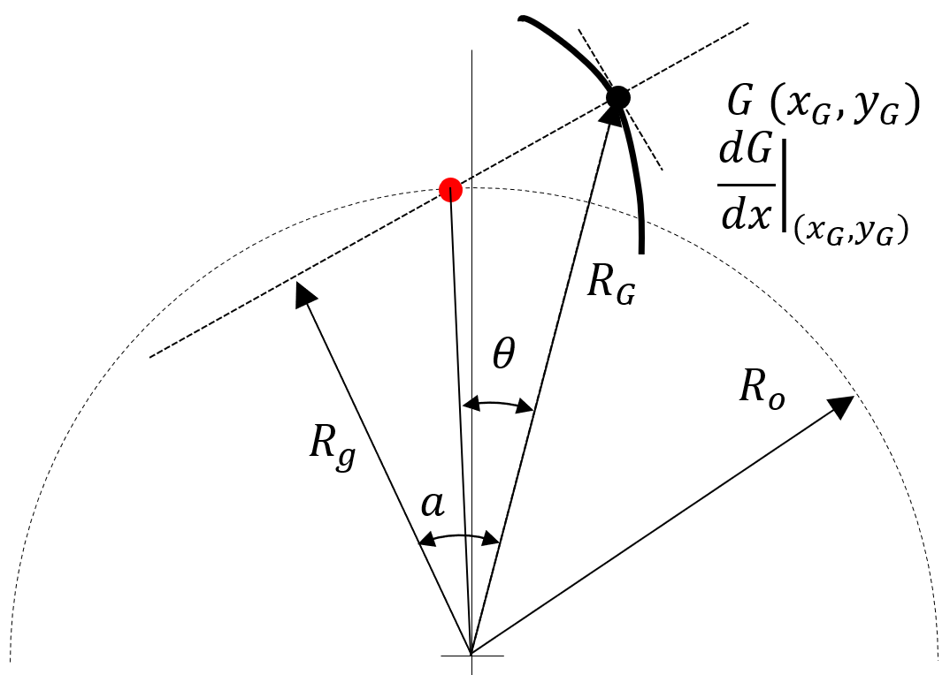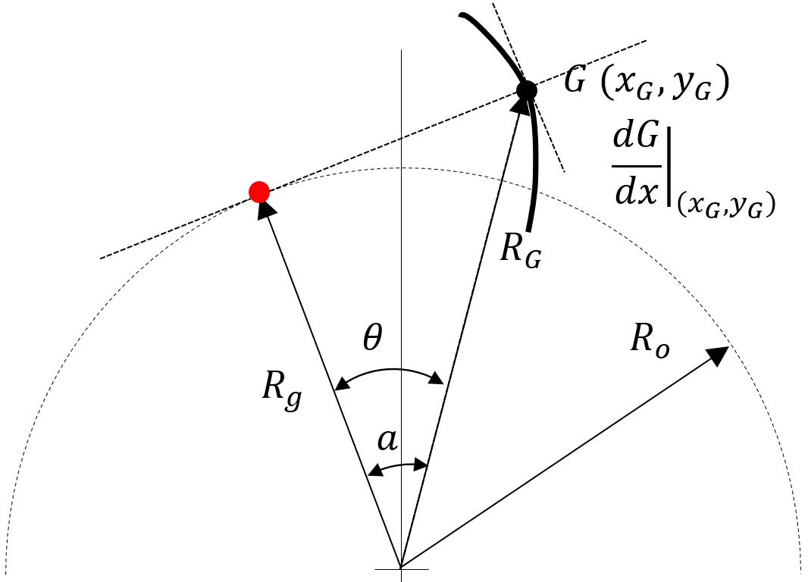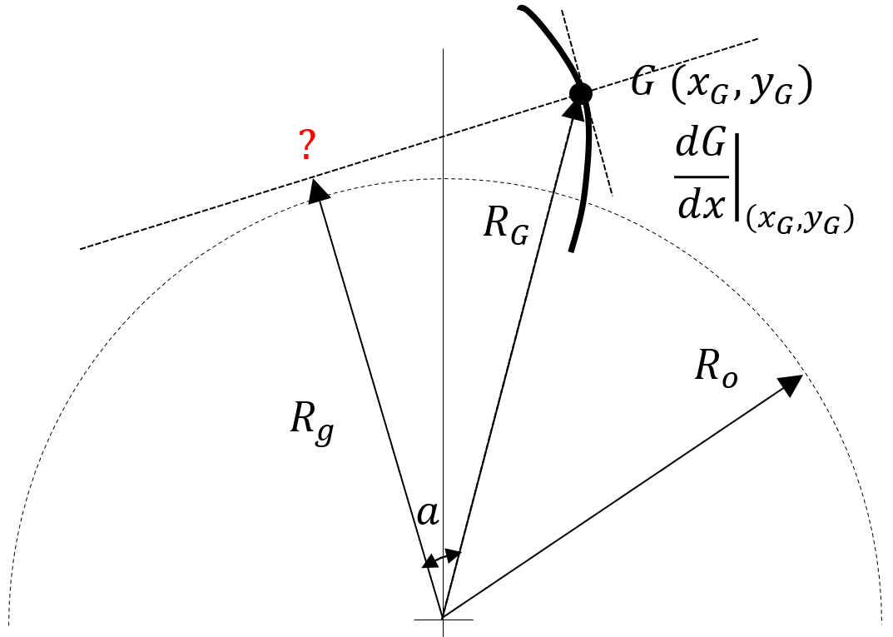

Εικόνα :Παρουσίαση μιας αντίστοιχα μια επιτρεπτής, μιας οριακά επιτρεπτής και μια μη επιτρεπτής περίπτωσης.

Η βασική ιδέα είναι που απεικονίζεται και στην παραπάνω εικόνα είναι ότι προκειμένου το να διατηρείτε σταθερό πρέπει να το σημείο να έρχεται σε επαφή την στιγμή που αυτό έχει διαγράψει γωνία σε σχέση με τον άξονα . Στην μη επιτρεπτή περίπτωση παρατηρούμε ότι δεν υπάρχει πραγματική γωνία που αυτό να συμβαίνει.

Σημειώνεται πως οι μοναδικοί παράγοντες που επηρεάζουν την δυνατότητα ύπαρξη σημείου επαφής είναι η απόσταση και η κλίση της κάθετης στο εφαπτομενικό επίπεδο του σημείου επαφής.

Τέλος είναι φανερό ότι η παραπάνω μαθηματική διατύπωση είναι δυνατών να γενικευτεί και στην τρισδιάστατο επίπεδο με μοναδική διαφοροποίηση ότι η κάθετη στο εφαπτομενικό επίπεδο επαφής πρέπει να τέμνει μια σφαίρα κύλισης.

## Πρόβλεψη ύπαρξης διπλών σημείων επαφής

Η ύπαρξη διπλών σημείων επαφής κατά την συνεργασία μιας μόνο κατατομής είναι δυνατό να υπάρξει με το ποιο κοινό παράδειγμα εκείνο της κυκλοειδούς καμπύλης κατατομής. Από πλευράς δυναμική ωστόσο η ύπαρξη αυτόν τον διπλών σημείων δεν αποτελεί ζητούμενο καθώς μικροατέλιες προκαλούν μπορούν να προκαλέσουν χάσιμο κάποιας εκ των δύο επαφών και φορτίσεις στις οποίες ο τροχός δεν έχει σχεδιαστεί να παραλαμβάνει.

Η ανάγκη για διατήρηση ενός σημείου επαφής ‘μονό’ κατά την συνεργασία δύο κατατομών μεταφράζεται ως απαίτηση για εξέλιξη της επαφής, κατά την περιστροφή του τροχού, σε μόνο μια κατεύθυνση της καμπύλης της κατατομής.

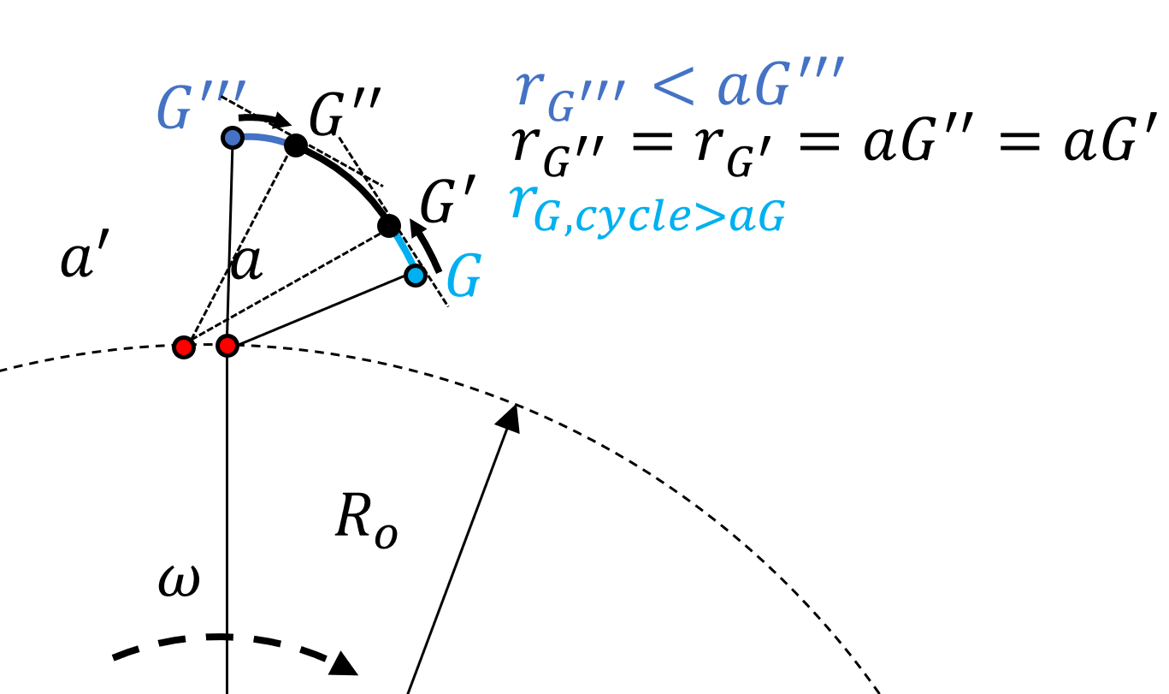

Εικόνα 7: Οπτικοποιήση του φαινομένου δημιουργίας διπλών σημείων επαφής. Στο παρών παράδειγμα έχουμε η κατατομή αποτελείτε από τρία τόξα κύκλων τα οποία εφάπτονται. Παρατηρούμε ότι ανάλογος την ακτίνα του κύκλου διαφοροποιείτε η κατεύθυνση, κατά την καμπύλη της κατατομής, με την οποία τα σημεία της κατατομής έρχονται σε επαφή. Συγκεκριμένα παρατηρείτε ταυτόχρονη επαφής των σημείων , ενώ όλο το τόξο έρχεται ταυτόχρονα σε επαφή.

Γίνεται φανερή η ανάγκη υπολογισμού του το οποίο προκύπτει γεωμετρικά.

|  |  |  |
| --- | --- | --- |
|  |  |  |

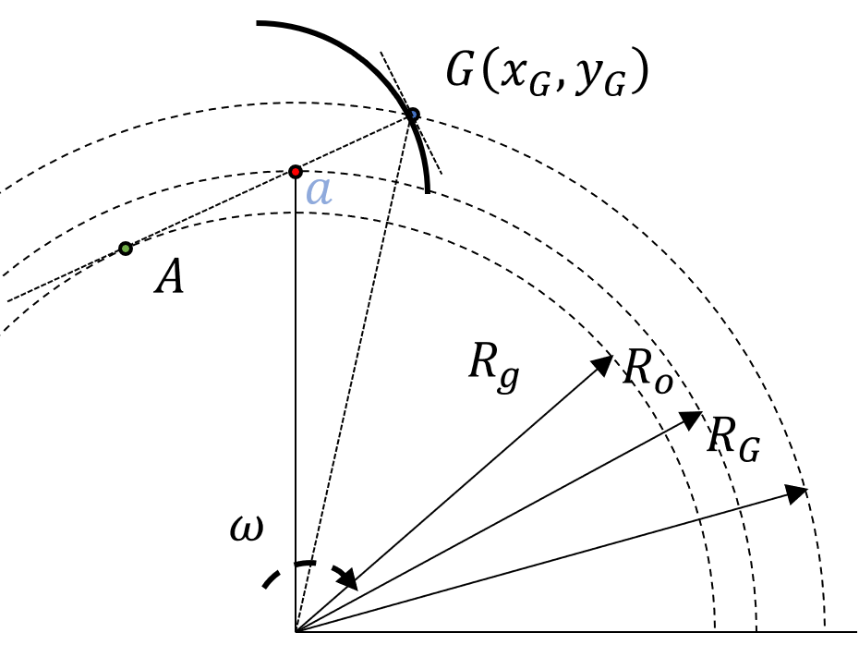

Εικόνα : Βοηθητικό σχήμα υπολογισμό του .

Γενικεύοντας έχουμε ότι προκειμένου να αποφεύγεται η διπλή επαφή πρέπει να ισχύει για κάθε σημείο της κατατομής:

|  |  |  |
| --- | --- | --- |
|  |  |  |

## Πρόβλεψη ύπαρξης μη επιτρεπτών ακμών στον συνεργαζόμενο τροχό

Έστω μια οποιαδήποτε κατατομή δοσμένη σε πολικές συντεταγμένες:

Προκειμένου μια κατατομή η οποία επιτελεί την λειτουργεία της σαν κινητήρια η κινούμενη να είναι λειτουργική πρέπει θα πρέπει η συνάρτηση να είναι γνησίως μονότονη. Σε άλλη περίπτωση δημιουργούνται ένα ήδος οδόντα πάνω στην καμπύλη της κατατομής που δεν έχει κάποια φυσική υπόσταση.

Έστω τώρα η τροχιά επαφών στο εξής σύστημα συντεταγμένων. (Όπου παράμετρος διαδοχικών σημείων της καμπύλης

Προκειμένου η να είναι γνησίως μονότονη, αρκεί να ισχύει ότι μονότονης ως προς την μεταβλητή .

Στην περίπτωση που θέλουμε να προσδιορίσουμε μια κατατομή ώστε η συνεργαζόμενη της μην αντιμετωπίζει προβλήματα με μη επιτρεπτές ακμές ακολουθούμε την εξής μεθοδολογία

1. Στο καρτεσιανό σύστημα συντεταγμένων έχουμε:
2. Μετατρέπουμε τις συντεταγμένες στο πολικό σύστημα του τροχού 2 .
3. Παραλογίζουμε την ως προς . Και πρέπει στην αυστηρή περίπτωση η παράγωγος να διατηρεί σταθερό πρόσημο.

|  |  |  |
| --- | --- | --- |
|  |  |  |

# Μοντελοποίση γωνιακών σφαλμάτων και βέλτιστος σχεδιασμός υποκοπών

Οι υποκοπές είναι ένα κατασκευαστικό τέχνασμα που γίνεται με κύριο γνώμονα την αποφυγή της συγκέντρωσης τάσεων σε ακμές στην περίπτωση μικρών σφαλμάτων εκκεντρότητας των αξόνων περιστροφής. Οι υποκοπές αποδεδειγμένα μπορούν και μειώνουν την συγκέντρωση των τάσεων ωστόσο δεν είναι ικανές να περιορίσουν τα δυναμικά φαινόμενα που προκύπτουν από την απουσία σωστής σωστής συνεργασίας των κατατομών. Προκειμένου να εξαλείψουμε τα δυναμικά φαινόμενα που τα σφάλματα δημιουργούν είναι επιτακτική να προορίσουμε σε έναν ‘Reverse design’ των υποκοπών ώστε να έχουμε ένα ‘Smart Geometry’ γεωμετρία αδρανή στα γωνιακά σφάλματα.

## Ανάλυση του φαινομένου της εκκεντρότητας

Στο πλαίσιο της παρούσας ανάλυσης ονομάζουμε έκκεντρο τον τροχού του οποίου ο άξονας έχει τοποθετηθεί με γωνιακό σφάλμα σε σχέση με το σύστημα συντεταγμένων. Ενώ ονομάζουμε συνεργαζόμενο τον τροχού που είναι σωστά τοποθετημένος, ωστόσο συνεργάζεται με τον έκκεντρο τροχό.

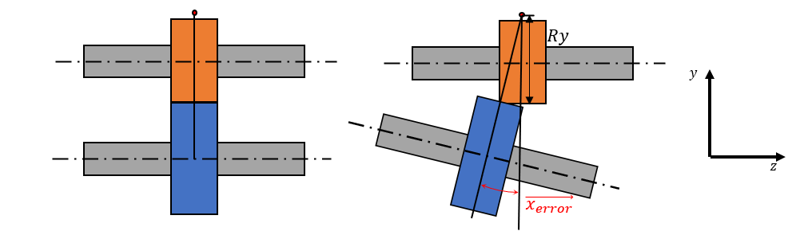

Εικόνα : Σενάριο 1, σφάλματος εκκεντρότητας κατά τον άξονα .

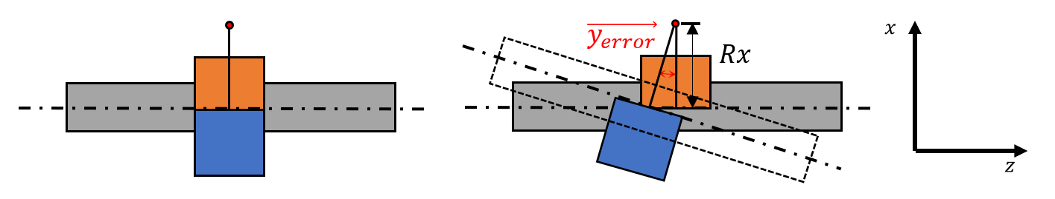

Εικόνα : Σενάριο 2 σφάλμα εκκεντρότητας κατά τον άξονα y.

### Διαφοροποίηση 1η (της φαινομενικής θέσης της κατατομής εξαιτίας πάχους)

Στη παρούσα μελέτη θεωρούμε ότι η εκκεντρότητα εμφανίζεται συμμετρικά κατά το πάχος τον τροχών υπό την έννοια ότι με μία έκκεντρή μεταβολή το μόνο σημείο κατά το πάχος που μένει αμετάβλητο είναι αυτό που διέρχεται από τον κεντρικό άξονα ως προς το πάχος.

Εντιθέτος το σημεία που γεωμετρικά επηρεάζονται περισσότερο αποτελούν τα εξωτερικά σημεία κατά το πάχος. Η συνάρτης γεωμετρικής μεταβολής φαίνεται παρακάτω:

|  |  |  |
| --- | --- | --- |
|  |  |  |
|  |  |  |

(Όπου η θέση του σημείου μελέτης κατά το πάχος, ισχύει ότι: ).

### Διαφοροποίηση 2η (της φαινόμενης θέσης της κατατομής εξαιτίας της θέσης του σημείου επαφής)

Επιπρόσθετος για μεγαλύτερες γωνίες σφάλματος έχει νόημα να μοντελοποιήσουμε και την επίδραση στην σχετική θέση και η θέση του σημείου που γίνεται η επαφή σε σχέση με το κέντρο του σφάλματος. Δηλαδή:

|  |  |
| --- | --- |
|  |  |
|  |  |

Εν τέλει έχουμε:

|  |  |
| --- | --- |
|  |  |
|  |  |

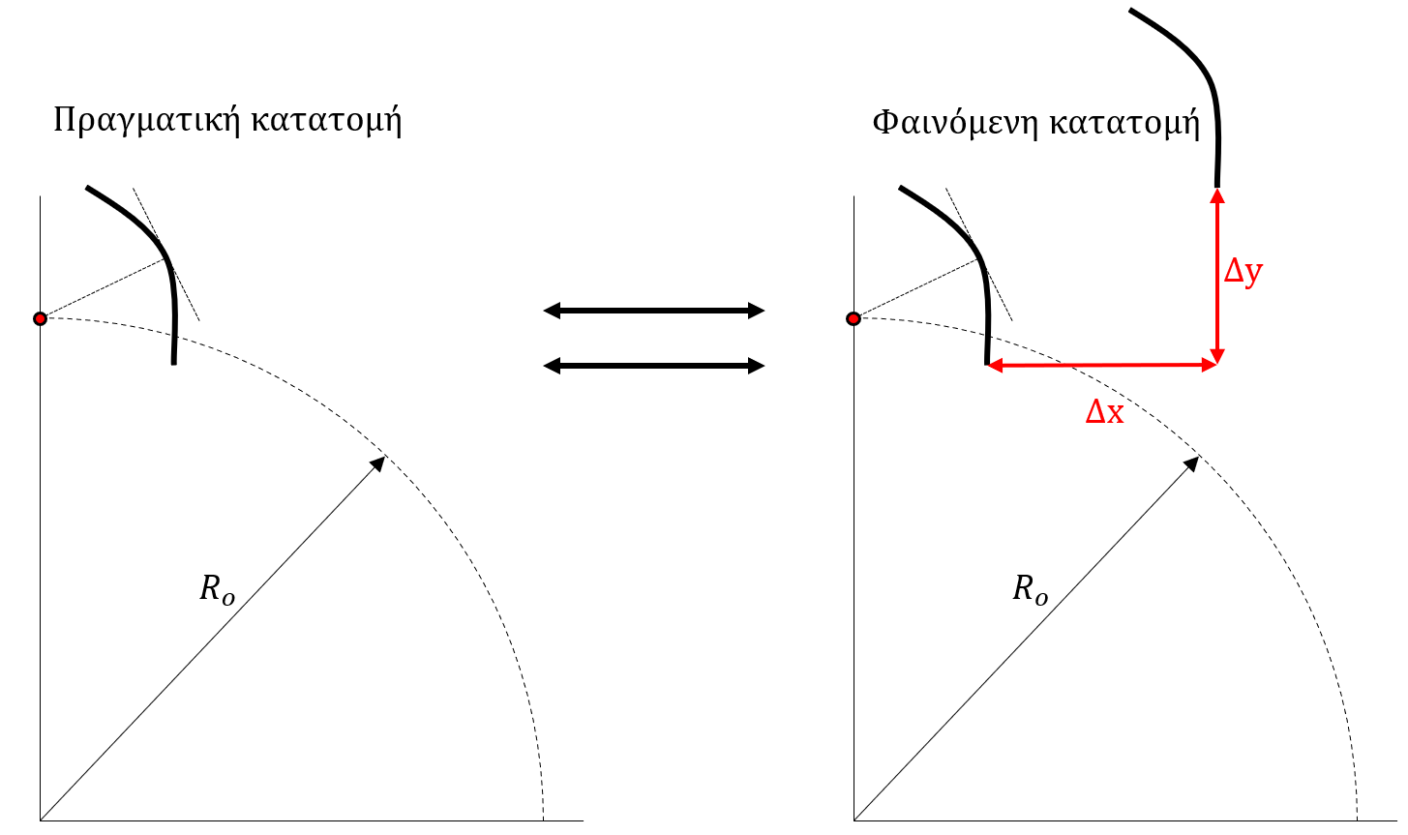

Εικόνα : Παρουσίαση της μεταβολής του τρόπου συνεργασία μια κατατομής στην περίπτωση επαλληλίας τον δύο περιπτώσεων σφαλμάτων . Η πραγματική κατατομή είναι η κατατομή του έκκεντρου τροχού. Η φαινόμενη κατατομή είναι η κατατομή του συνεργαζόμενου τροχού.

### Διαφοροποίηση 3η (Φαινόμενη θέση κατατομής κατά την διεύθυνση Z εξαιτίας της θέσης του σημείου επαφής)

Η μεταβολή του φαινόμενου πάχους στην συνεργαζόμενη κατατομή του πάχους δίνεται από την σχέση:

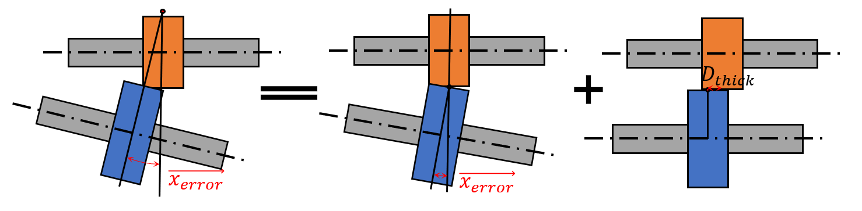

Εικόνα : Οπτικοποίηση της αλλαγής του φαινόμενου πάχους εξαιτίας του γωνιακού σφάλματος. Το αντίστοιχο φαινόμενο ισχύει και για το σφάλμα

### Διαφοροποίηση 4η (της φαινομενικής γωνιακής ταχύτητας της κατατομής εξαιτίας της θέσης του σημείου επαφής).

Στο παρακάτω σχήμα φαίνεται μπορούμε να δούμε την ανάλυση στο σύστημα συντεταγμένων της ταχύτητας του σημείου επαφής δύο συνεργαζόμενων κατατομών.

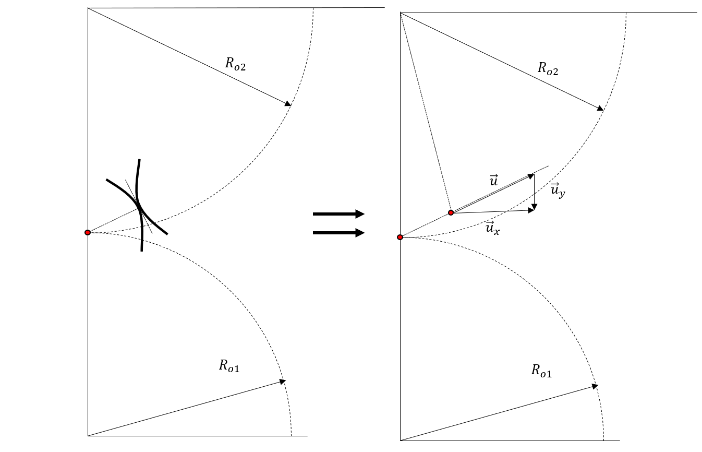

Εικόνα : Ανάλυση της κάθετης στο σημείο επαφής ταχύτητας κατά την συνεργασία δύο κατατομών.

Στα παραπάνω διανύσματα αν εισάγουμε το γωνιακό σφάλμα έχουμε:

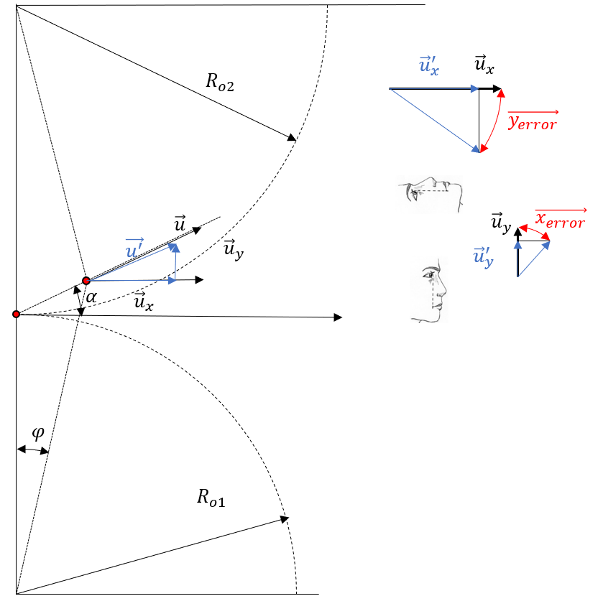

Εικόνα : Απεικόνιση της φαινόμενης ταχύτητας (Ταχύτητα που αντιλαμβάνεται ο Συνεργαζόμενος τροχός).

Όπως φαίνεται παραπάνω έχουμε ότι ο συνεργαζόμενος τροχός για το συγκεκριμένο σημείο αντιλαμβάνεται μικρότερη ταχύτητα κάθετη στην απαφή. Η ταχύτητα αυτή υπολογίζεται ως εξής:

|  |  |  |
| --- | --- | --- |
|  |  |  |

## Γενική μεθοδολογία βέλτιστου σχεδιασμού

Προκειμένου να αναιρέσουμε το γωνιακό σφάλμα σχεδιάζουμε την κατατομή με βάση τα φαινομενικά χαρακτηριστικά (θέση και ταχύτητα)

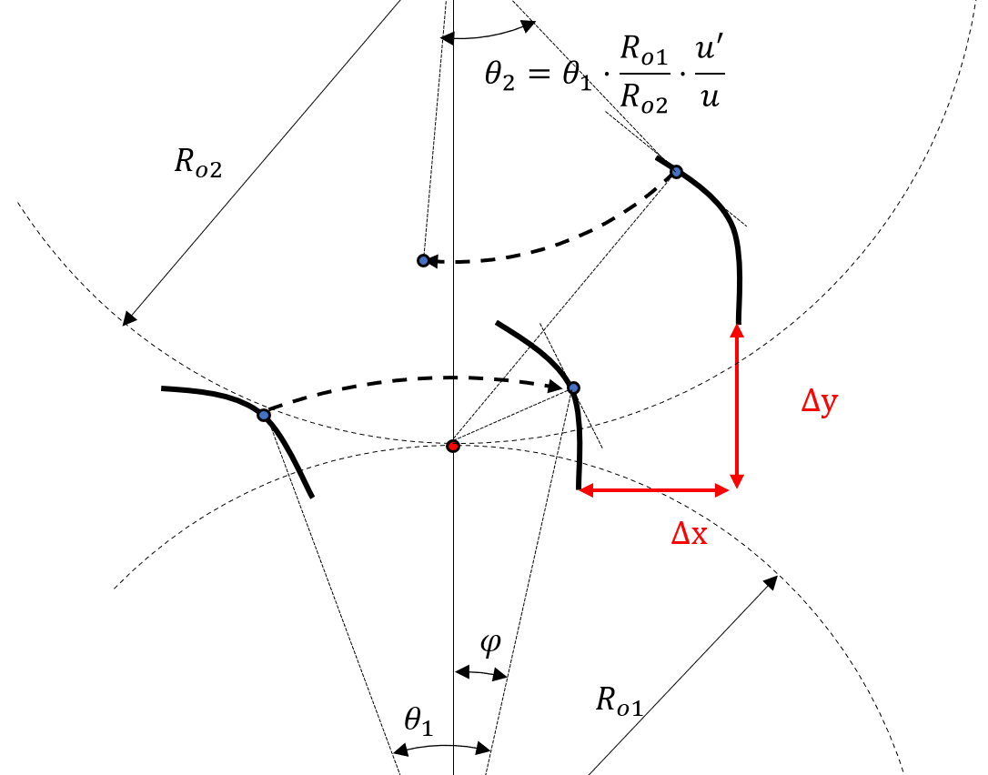

Όπως φαίνεται και στο παραπάνω σχήμα ακολουθούμε τα εξής βήματα σχεδιασμού για κάθε ένα σημείο της κατατομής του έκκεντρου τροχού.

1. Υπολογίζουμε την γωνία του και στρέφουμε την κατατομή κατά γωνία
2. Εφαρμόζουμε τις μετατοπίσεις και σε όλη την κατατομή
3. Με βάση το υπολογίζουμε τον λόγο της φαινόμενης ταχύτητας
4. Στην νέα μετατοπισμένη κατατομή αναζητούμε αντίστοιχο σημείο επαφής
5. Αφού βρούμε το αντίστοιχο σημείο επαφής στρέφουμε το με γωνιακή ταχύτητα
6. Eν τέλει το σημείο έχει επιστρέψει στην αρχική του θέση .
7. Προσδίδουμε στο την ιδιότητα του πάχους με βάση το που υπολογίζεται.
8. Επαναλαμβάνουμε την διαδικασία για κάθε σημείο τις κατατομής του έκκεντρου τροχού

## Βέλτιστη σχεδίαση με κέντρο το σημείων τομής των κύκλων επαφής και πεπερασμένο πάχος

Παρακάτω παρουσιάζονται αποτελέσματα που πιστοποιούν την λειτουργία τις μεθοδολογίας. Η κατατομή σχεδιαστικέ υπολογιστικά με το λογισμικό MATLAB για τα διάφορα πάχη του τροχού και ύστερα εισήχθη στο λογισμικό SOLIDWORKS προκειμένου να οπτικοποιηθεί η λειτουργεία. Η επιφάνεια κατασκευάστηκε με παρεμβολή splines των διάφορον παχών κατατομών.

Στην παρούσα μελέτη προκύπτει ότι η διαφοροποίηση του δεν επηρεάζει την ποιότητα των αποτελεσμάτων καθώς έτσι μπορούμε να κατασκευάσουμε συνεργαζόμενο τροχό σταθερού πάχους.

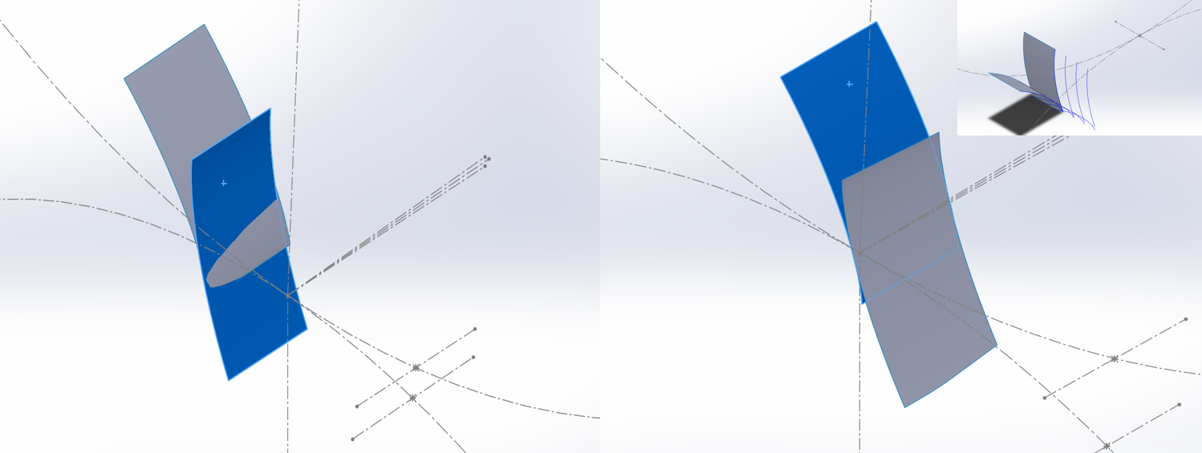

Εικόνα : Απεικόνιση της συνεργασίας για με γωνία σφάλματος για κατατομή που δεν έχει υποστεί διόρθωση και κατατομή που έχει υποστεί διόρθωση. Πάνο δεξιά φαίνονται η καμπύλες που χρησιμοποιήθηκαν για την παρεμβολή.

## Βέλτιστη σχεδίαση με κέντρο διάφορο της τομής των κύκλων επαφής και αμελητέο πάχος

Σε αυτή την δεύτερη ο σχεδιασμός βασίζεται στο γεγονός ότι η μικρότερη απόσταση από το κέντρο του σφάλματος εμφανίζεται στο κέντρο του έκκεντρου τροχού. Επωμένος μπορούμε να σχεδιάσουμε όλη την συνεργαζόμενη κατατομή με βάση την επίδραση από την κεντρική κατατομή του έκκεντρου τροχού. περίπτωση σχεδιασμού έχουμε κάνουμε την θεώρηση του παρακάτω σχήματος.

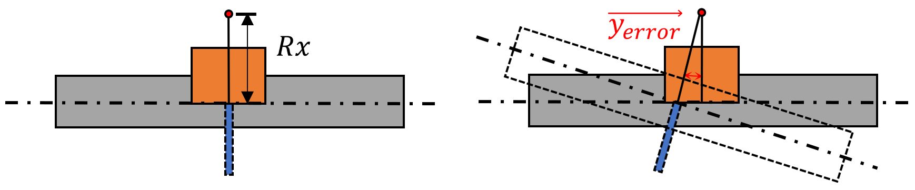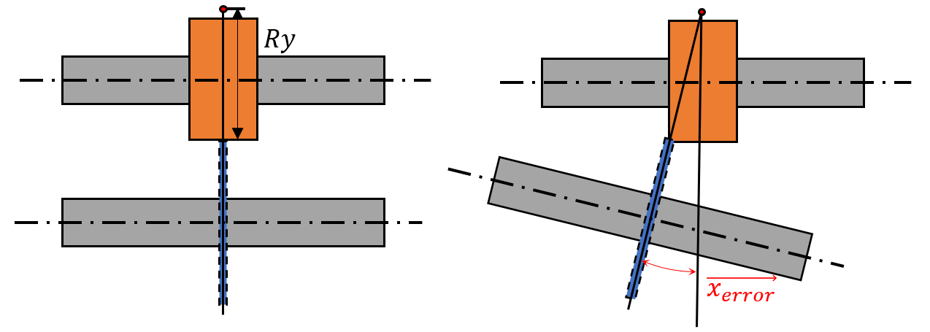

Εικόνα 16: Θεώρηση μηδενικού πάχους και κέντρου σφάλματος διάφορου του σημείου τομής των κύκλων επαφής κατά στην διεύθυνση y και κατά στην διεύθυνση x.

Σε αυτήν την περίπτωση η διαφοροποίηση της ενότητας 5.1.1 γίνεται αμελητέα. Αντιθέτως δεν μπορούμε να θεωρήσουμε αμελητέα την διαφοροποίηση της κατά το πάχος της ενότητας 5.1.3. Συγκεκριμένα ακολουθούμε την εξής μεθοδολογία σε αυτή την περίπτωση.

1. Θεωρούμε μια σχέση για τις γωνίες σφάλματος αναλόγως την κατεύθυνση εμφάνισης εντονότερων σφαλμάτων (με βάση την κατασκευή μας).
2. Θεωρούμε τους άξονες εμφάνισης σφάλματος (πάλη με βάση την κατασκευή μας). .
3. Εντοπίζουμε τις γωνίες σφάλματος στις οποίες το πάχος το γίνεται ίσο με το πάχος:
4. Παρεμβάλουμε για τα διάφορα και και ακολουθούμε την μεθοδολογία υπολογισμού της συνεργαζόμενης κατατομής (βλέπε ενότητα 5.2) λαμβάνοντας υπόψη την διαφοροποίηση της ενότητας 5.1.3 και αμελώντας την διαφοροποίηση της ενότητας 5.1.1.

Ακολουθώντας αυτή την μεθοδολογία καταλήγουμε σε έναν Robust σχεδιασμό στον οποίο πετυχαίνουμε άριστη λειτουργία σε για ένα εύρος σφαλμάτων. Παρακάτω μπορεί να φανεί η λειτουργιά του γεωμετρικού μοντέλου για διαφορετικές γωνίες σφάλματος και . , και . Εξάγουμε το παρακάτω αποτέλεσμα. 8

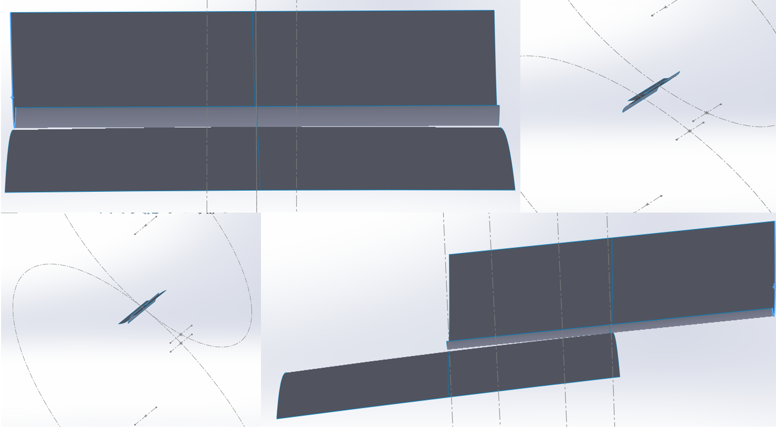

Εικόνα 17: Οπτικοποίηση του αποτελέσματος για συνεργασία δύο τροχών με και μέγιστη γωνία σφάλματος και . Παρατηρούμε ότι στην περίπτωση μηδενικού σφάλματος ο τροχός συνεργάζεται τέλειa με το κεντρικό τμήμα. Αντιθέτως στην περίπτωση του μέγιστου σφάλματος ο τροχός συνεργάζεται τέλεια με το ακριανό τμήμα.

## Ανάγκη για συνδυασμό των δύο μεθόδων

Η μέχρι στιγμής μελέτη έχει γίνει με δεδομένο ότι οι άξονες των κέντρων των σφαλμάτων και είναι αντίστοιχα συγραμμικοί με του άξονες αντίστοιχα. Ωστόσο η μεθοδολογία μπορεί να γενικευτεί και για απλή παραλληλία.

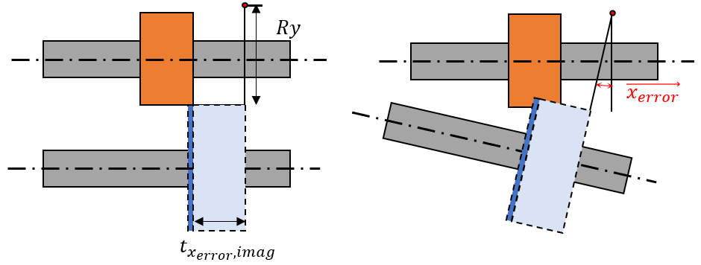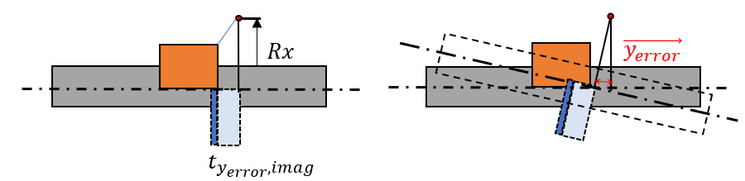

Εικόνα : Απεικόνιση του φαινόμενου πάχους που προκύπτει μη συγραμμικότητα του κέντρου σφάλματος με τον αντίστοιχο άξονα.

Όπως φαίνεται και παραπάνω μπορούμε να μοντελοποιήσουμε των κέντρων εκκεντρότητα ως ένα φανταστικό πάχος και να σχεδιάσουμε τον συνεργαζόμενο λαμβάνοντας υπόψη και τις 4 διαφοροποιήσεις που παρουσιάζονται παραπάνω. Σημειώνεται ότι η θεώρηση του φανταστικού πάχους λειτουργείας έχει νόημα μονάχα στην περίπτωση που η προβολή του κέντρου εκκεντρότητας βρίσκεται εκτός της επιφάνειας του συνεργαζόμενου τροχού.

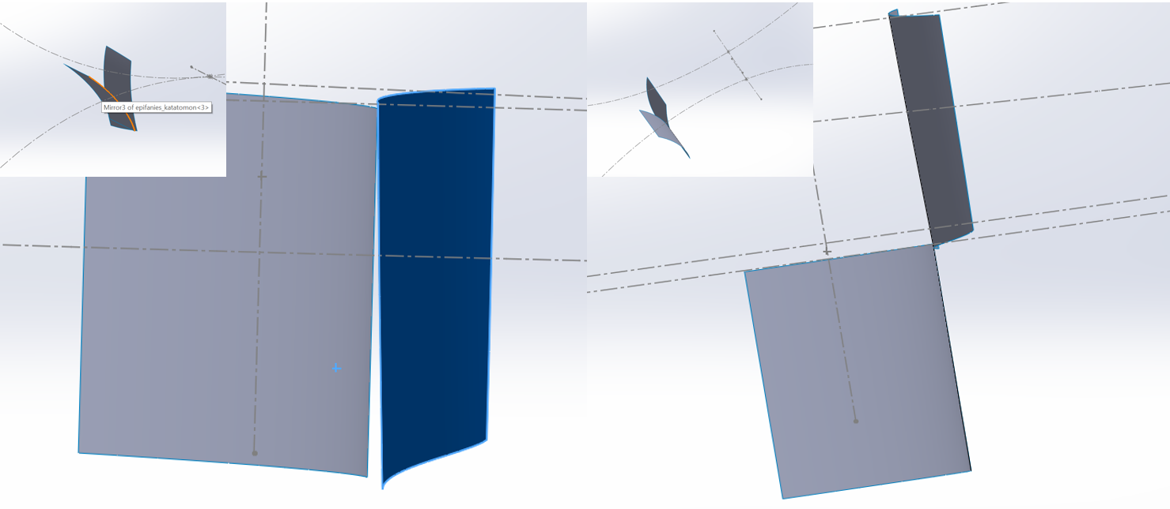

Εικόνα :Οπτικοποίηση της συνεργασίας των οδοντωτών τροχών για την συγκεκριμένη περίπτωση. Σημειώνεται ότι έχουμε πάρει για και . Απεικονίζεται η περίπτωση του μηδενικού σφάλματος και η περίπτωση μέγιστου το σφάλματος και .

# Συμπεράσματα – Ιδέες για περαιτέρω έρευνα

* Τα συμπεράσματα από το κεφάλαιο 4 μπορούν να γενικευτούν στην διερεύνηση ύπαρξης συνεργαζόμενης κατατομής όχι μόνο για μετωπικούς τροχούς με ευθεία οδόντωση αλλά και για τροχούς με ελικοειδή οδόντωση, συνεργαζόμενους τροχούς εξωτερικής οδόντωσης, κωνικούς τροχούς.
* Γεννάτε η ιδέα της στατιστικής μελέτης των σφαλμάτων που προκύπτουν αναλόγως την εφαρμογή προκειμένου να αποφανθεί ο βέλτιστος σχεδιασμός της υποκοπής.
* Η καλή λειτουργεία των τροχών που παράγονται μένει να επαληθευτεί με πειράματα και προσομοιώσεις
* Υπάρχει δυνατότητα να σχεδιάσουμε συνεργαζόμενες κατατομές οποιοδήποτε γεωμετρικού σχήματος θέλουμε, η μεθοδολογία παραμένει ίδια.
* Στην περίπτωση που στον σχεδιασμό μας κάνουμε χρήση διαφορετικών παχών του έκκεντρου τροχού. Μπορούμε να διαφορετικό πάχος να υιοθετούμε διαφορετικής καμπύλη κατατομής.
* Όταν πρόκειται για την συνεργασία των οδοντωτών τροχών η διαφορά κρύβεται στην λεπτομέρεια. Ακόμα και μικρή τάξης μεγέθους παραλήψεις στην μοντελοποίηση οδηγούν σε κακό σχεδιασμό.

# Βιβλιογραφία

1. **ΚΩΣΤΟΠΟΥΛΟΣ, ΘΕΟΔΩΡΟΣ Ν.** *Οδοντώσεις και Μειωτήρες Στροφών.* ΑΘΗΝΑ : ΕΚΔΩΣΕΙΣ ΣΥΜΕΩΝ, 2010.

2. **ΣΠΙΤΑΣ, ΒΑΣΙΛΕΙΟΣ Α.** *ΜΟΝΤΕΛΟΠΟΙΗΣΗ ΚΑΙ ΣΧΕΔΙΑΣΜΟΣ ΒΕΛΤΙΣΤΩΝ ΟΔΟΝΤΩΣΕΩΝ ΜΕ ΧΡΗΣΗ ΑΝΑΛΥΤΙΚΩΝ, ΑΡΙΘΜΗΤΙΚΩΝ ΚΑΙ ΠΕΡΙΑΜΑΤΙΚΩΝ ΜΕΘΟΔΩΝ.* ΑΘΗΝΑ : ΤΜΗΜΑ ΜΗΧΑΝΟΛΟΓΩΝ ΜΗΧΑΝΙΚΩΝ Ε.Μ.Π, 2001.